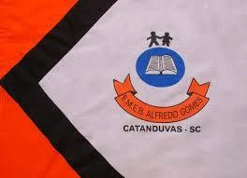 | ESCOLA MUNICIPAL DE EDUCAÇÃO BÁSICA ALFREDO GOMES. DIRETORA: IVÂNIA AP. NORA.  ASSESSORA PEDAGÓGICA: SIMONE ANDRÉA CARL. ASSESSORA TÉCNICA ADM.: TANIA M. N. DE ÁVILA. CNPJ – 78.502.697/0001-96 - FONE 3525 6555 BAIRRO CENTRO OESTE  CATANDUVAS – SC ANO 2021  DISCIPLINA: LÍNGUA INGLESA  PROFESSORA: VANICE DORÉ BISSANI  TURMA: 5º ANO  SEQUÊNCIA LUKE’S BUSY DAY - AULA 10  NAME: _____________________________________

ATIVIDADE AVALIATIVA: TODOS OS ALUNOS DEVERÃO VIR PARA A ESCOLA E FAZER A PROVA NA AULA DE INGLÊS, JUNTAMENTE COM OS COLEGAS, POIS SÃO ATIVIDADES DIRECIONADAS ORALMENTE PELA TEACHER.

